Utilizzo di Internet Security and Acceleration Server come gateway per Mobile Information Server 2002
Introduzione
Microsoft® Mobile Information Server 2002 (MIS) gestisce l'accesso wireless a risorse e servizi di rete, come ad esempio Microsoft Exchange 2000 Server e altre applicazioni interne attraverso la creazione di directory virtuali in Microsoft Internet Information Services (IIS). Gli utenti che utilizzano dispositivi wireless possono connettersi al server MIS per accedere a queste directory virtuali. In genere, gli utenti accedono direttamente al server MIS, disponibile all'interno di una rete perimetrale (una subnet separata delimitata da un firewall e da router) e connesso a Internet in modo molto simile a qualsiasi altro server Web. Il deployment di MIS in una rete perimetrale presenta tuttavia numerosi svantaggi. Questo documento contiene alcuni suggerimenti su come utilizzare l'edizione standard di Microsoft Internet Security and Acceleration Server (ISA) per spostare il server MIS da una rete perimetrale alla rete Intranet aziendale.
Il primo svantaggio del deployment di MIS in una rete perimetrale è correlato al fatto che MIS richiede che siano aperte molte porte sul router o firewall interno. Per un deployment standard di Exchange 2000 possono essere richieste anche 12 porte aperte in entrambe le direzioni del router della Intranet. Maggiore è il numero di porte aperte tra la rete perimetrale e la Intranet, maggiori sono le possibilità che utenti non autorizzati riescano a introdursi nella rete interna, in secondo luogo, il server MIS stesso è esposto fisicamente al traffico Internet. Utenti malintenzionati possono quindi attaccare direttamente il server MIS. Infine, poiché il server MIS fa parte di un dominio, gli utenti che riescono ad accedervi possono riuscire a ottenere l'accesso ad altre risorse del dominio. Se il server MIS è incluso in una rete perimetrale accessibile a utenti di dispositivi wireless e la rete perimetrale è già protetta da firewall anziché da router, è comunque necessario considerare gli svantaggi relativi al numero elevato di porte aperte tra la rete perimetrale e la Intranet aziendale, nonché alla presenza di un member server isolato in una rete perimetrale.
Grazie al deployment di un server ISA con il filtro ISA di MIS nella rete perimetrale, non è più necessario che nella rete citata esista un member server del dominio aziendale ed è possibile aprire un numero inferiore di porte rispetto a quelle richieste per il deployment del server MIS nella rete perimetrale. È inoltre possibile creare un gateway per i dispositivi wireless che consente l'accesso al server MIS solo agli utenti pre-autenticati. Se per il server MIS è già stato implementato un firewall di protezione e si sceglie di spostare il server MIS nella Intranet aziendale senza il deployment di ISA e del filtro ISA per MIS, non verrà eseguita l'autenticazione iniziale del traffico verso il server MIS. L'utilizzo di ISA con il filtro ISA per MIS garantisce che solo gli utenti autorizzati possano accedere ai dati tramite MIS.
Per ottenere i vantaggi dell'utilizzo di ISA con MIS, è necessario conoscere a fondo le interazioni tra ISA e MIS. In questo documento si presuppone che il lettore sia già a conoscenza dei concetti principali e delle topologie di deployment di Mobile Information Server e che conosca le caratteristiche di base di ISA. Se non si dispone di conoscenze sufficienti in merito a questi prodotti, è consigliabile consultare la documentazione di MIS e ISA prima di procedere all'implementazione dello scenario descritto in questo documento:
- La documentazione di MIS è disponibile all'indirizzo http://www.microsoft.com/italy/miserver/techinfo/productdoc/ .
- La documentazione di ISA è disponibile all'indirizzo http://www.microsoft.com/italy/isaserver/techinfo/ .
In questo documento verranno illustrate le procedure per il deployment di server MIS in una rete Intranet utilizzando un server ISA come front-end nella rete perimetrale. Sono disponibili informazioni sui seguenti argomenti:
- Problematiche del deployment di MIS su Internet
- Flusso dei dati per un deployment ISA
- Deployment di ISA come gateway
- Deployment di MIS in una rete Intranet con ISA
Problematiche del deployment di MIS su Internet
In una configurazione tipica di MIS, gli utenti con dispositivi wireless si connettono al server MIS per accedere alle directory virtuali IIS per Microsoft Server ActiveSync® oppure ai dati di Exchange. Nella figura 1 è illustrata una configurazione tipica, nella quale MIS consente l'accesso a Microsoft Exchange 2000 a un utente con un telefono WAP (Wireless Application Protocol).
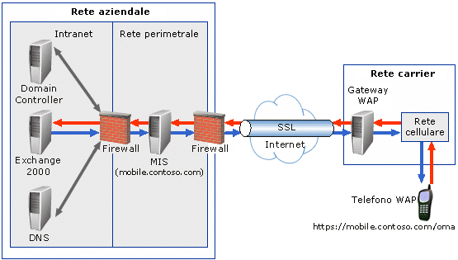
Figura 1 Configurazione standard di MIS per l'accesso WAP
Nella configurazione standard di MIS illustrata nella figura 1, il server MIS è all'interno della rete perimetrale e funge da mediatore per le richieste inviate tra Internet e la rete Intranet. Il server MIS elabora le richieste del telefono WAP per l'accesso a una cassetta postale di Exchange 2000 e recupera i dati dal server di Exchange 2000. In questa configurazione, il traffico aggiuntivo passa tra il server MIS e i server DNS (Domain Name System) e domain controller della Intranet. Poiché la richiesta di accesso ai dati di Exchange non contiene un nome specifico di dominio, MIS presuppone che le richieste siano indirizzate a server di Exchange inclusi nello stesso dominio del server MIS; ciò significa che il server MIS deve essere un membro dello stesso dominio dei server di Exchange degli utenti. È inoltre necessario che il server MIS sia in grado di comunicare con i domain controller e i server DNS in modo da poter recuperare le informazioni necessarie (ad esempio attributi degli utenti e informazioni su carrier e dispositivi) dal servizio Microsoft Active Directory®.
Quando si utilizza MIS per connettere la rete aziendale a Internet, si concede agli utenti con dispositivi wireless compatibili con Internet l'accesso alle informazioni aziendali da qualsiasi posizione in cui il dispositivo è in grado di ricevere un segnale. Se da un lato questa possibilità di accedere alle informazioni in qualsiasi momento e luogo offre una flessibilità eccezionale agli utenti con dispositivi wireless, dall'altro aumentano i rischi per la sicurezza dell'organizzazione.
L'esposizione del server MIS su Internet comporta i seguenti problemi a livello di sicurezza:
- Esposizione fisica su Internet Se un utente malintenzionato riesce ad accedere alla rete, è possibile che non voglia semplicemente accedere a informazioni riservate ma utilizzare tutte le connessioni aperte. La conseguenza di un attacco di questo tipo è la negazione dei servizi agli utenti aziendali, in quanto verrebbero esaurite le risorse fisiche del server e gli utenti con dispositivi wireless non sarebbero più in grado di connettersi al server o alla rete aziendale. Per ridurre questo rischio, installare software per proteggere il server esposto su Internet da questo tipo di attacchi.
- Esposizione logica della rete Intranet È necessario che il server MIS faccia parte del dominio aziendale affinché possa comunicare con il server di Exchange. Se il server MIS viene installato esternamente al firewall aziendale, la rete aziendale ed eventuali informazioni riservate sono esposte agli attacchi di utenti non autorizzati che riescono a ottenere l'accesso al server MIS. Per ridurre questo rischio, è necessario che il server esposto su Internet non faccia parte del dominio aziendale.
- Requisiti relativi alle porte Il server MIS deve disporre di porte aperte (al massimo 12) per comunicare con la rete Intranet; così facendo tuttavia, aumenta la probabilità che utenti non autorizzati riescano ad accedere alla Intranet. Per ridurre i rischi di attacchi alla rete o di accesso a informazioni riservate, è necessario aprire il minor numero di porte possibile sul firewall aziendale.
Soluzioni offerte da ISA per il deployment di MIS
Se anziché installare MIS in una rete perimetrale si opta per il deployment di un server ISA nella rete perimetrale come server gateway per il traffico dei dispositivi wireless, è possibile spostare il server MIS all'interno della Intranet. Questo tipo di deployment consente di eseguire l'autenticazione iniziale prima che le richieste raggiungano il server MIS e permette inoltre di ridurre il numero di porte aperte dal firewall a Internet.
La figura 2 illustra un deployment di MIS simile al precedente, nel quale tuttavia ISA è configurato come server gateway per il traffico dei dispositivi wireless.
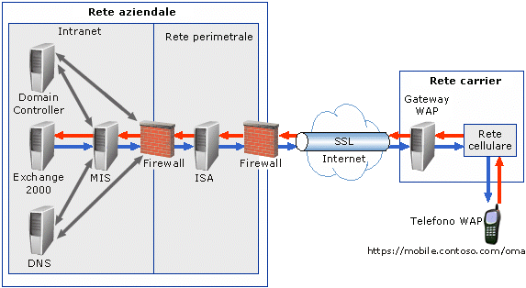
Figura 2 Deployment di MIS per l'accesso WAP con ISA come front-end
In questo scenario di deployment, il server ISA riceve la richiesta di un utente e quindi il filtro ISA per MIS autentica l'utente tramite l'esecuzione di un binding LDAP (Lightweight Directory Access Protocol) alla rete aziendale. In questa configurazione di ISA, Active Directory non è esposto su Internet poiché il binding LDAP restituisce solo un messaggio "consenti" o "nega", verificando semplicemente che le credenziali dell'account siano disponibili in Active Directory. Per la convalida dell'utente non vengono cercate altre informazioni in Active Directory, come ad esempio le autorizzazioni dell'account.
Se il filtro ISA per MIS utilizzasse un metodo di autenticazione più completo anziché un binding LDAP, il filtro potrebbe determinare non solo se l’utente dispone delle autorizzazioni per accedere al proprio account ma anche quali risorse può utilizzare. A questo punto tuttavia, non è necessaria un'autenticazione più approfondita dell'utente perché non è il filtro ISA per MIS a recuperare i dati richiesti dall'utente bensì il server MIS. Il filtro ISA per MIS si limita infatti a inoltrare una richiesta valida dell'utente al server MIS, inoltre, se il filtro ISA per MIS eseguisse l'autenticazione completa dell'account Microsoft Windows® 2000 dell'utente, la struttura Active Directory dell'organizzazione risulterebbe esposta ad attacchi dall'esterno. Per questi motivi, il filtro ISA per MIS esegue unicamente un binding LDAP per autenticare l'utente e lascia al server MIS il compito di eseguire l'autenticazione completa dell'account Windows dell'utente.
Dopo la verifica delle credenziali dell'utente tramite il filtro ISA per MIS, il server ISA passa la richiesta dell'utente al server MIS tramite il firewall, dopodiché il server MIS autentica l'utente e individua le autorizzazioni per l'account in ambiente protetto all'interno del firewall nella rete aziendale.
Per il deployment con ISA è necessario aprire solo le seguenti porte nel server ISA per attraversare il firewall:
- LDAP Con il filtro ISA per MIS è necessario che la porta LDAP (porta 389) sia connessa in binding ad Active Directory e gestisca l'autenticazione degli utenti.
- HTTP e HTTPS Il server ISA utilizza la porta HTTP (porta 80) e, se si utilizza HTTP con i certificati SSL (Secure Sockets Layer) anche la porta HTTPS (porta 443) per inoltrare la richiesta di un utente al server MIS, dopo che il filtro ISA per MIS ha verificato che le credenziali dell'account esistano in Active Directory e siano corrette.
Nota Per ottenere la topologia più sicura, la porta 80 (HTTP) non deve essere aperta nel firewall interno. È necessario inoltre proteggere tutti i siti Intranet tramite certificati SSL, in questo modo, tutte le richieste di traffico wireless entreranno dalla porta 443 (SSL) e sarà necessario aprire la porta 80 solo in presenza di un sito Web pubblico. Con un sito Web pubblico, la porta 80 è aperta solo per gli accessi in ingresso sul firewall interno e, per gli accessi in uscita, sia sul firewall interno che esterno.
- DNS Il server ISA utilizza la porta DNS (porta 53) per l'individuazione delle risorse nella rete interna.
In questa topologia, sarà necessario aprire solo tre porte (LDAP, HTTP e DNS) nel server ISA per comunicare tramite il firewall interno. Se si utilizza HTTPS, sarà necessario aprire un totale di quattro porte (LDAP, HTTP, HTTPS e DNS) tramite il firewall. A confronto con le 12 porte aperte richieste dal server MIS, il deployment di ISA riduce notevolmente il numero di porte potenzialmente esposte al rischio di intromissioni.
Flusso dei dati in una topologia ISA
Prima di configurare il server ISA e installare il filtro ISA per MIS, è importante conoscere gli effetti del deployment di un server ISA sul flusso dei dati nella topologia. La figura 3 illustra il processo di autenticazione di un utente utilizzato dal server ISA quando ci si avvale del filtro ISA per MIS.
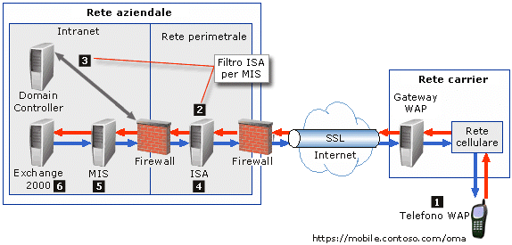
Figura 3 Processo di autenticazione per ISA quando si utilizza il filtro ISA per MIS
L'elenco seguente fa riferimento alla figura 3, che illustra il processo di autenticazione dell'utente per ISA quando si utilizza il filtro ISA per MIS:
- L'utente richiede i dati. Un utente con un dispositivo wireless, ad esempio un telefono WAP, invia una richiesta per accedere alla Posta in arrivo. Poiché ISA utilizza regole di pubblicazione grazie alle quali i server sembrano connessi direttamente a Internet, l'utente potrà accedere direttamente all'indirizzo https://server_mis.com/OMA. La richiesta viene inviata al gateway WAP, che la inoltra al server ISA.
- Il filtro ISA per MIS crea un binding LDAP. Il filtro ISA per MIS nel server ISA recupera l'ID utente e la password dall'intestazione HTTP in ingresso e utilizza tali credenziali per eseguire il binding ad Active Directory nel domain controller. Il filtro esegue un binding LDAP completo, non un binding LDAP semplice, ciò significa che il filtro utilizza NTLM sulla porta 389 per attivare la connessione. Non è necessario utilizzare SSL per crittografare l'ID utente e la password per il binding LDAP, poiché con NTLM le informazioni vengono crittografate.
- Il filtro ISA per MIS esegue la pre-autenticazione dell'utente. Se l'ID utente e la password non sono validi, il binding LDAP restituisce un messaggio "nega" e l'utente riceve un errore. Se il binding LDAP restituisce un messaggio "consenti", significa che l'account utente specificato è attivo e che la password indicata corrisponde effettivamente alla password di tale account utente. In questa fase non viene eseguita alcuna verifica in merito alle informazioni a cui l'account utente è autorizzato ad accedere.
- Il server ISA inoltra la richiesta al server MIS. Se la pre-autenticazione ha esito positivo, il server ISA utilizza una regola di pubblicazione per indirizzare al server MIS la richiesta del client e le credenziali fornite nell'intestazione.
Nota Quando il server ISA invia la richiesta HTTP al server MIS, la password dell'utente non è crittografata ed è quindi potenzialmente visibile se i pacchetti sono esposti; la cattura dei dati può essere effettuata, ad esempio, tramite lo strumento Network Monitor. Per questo motivo, è consigliabile utilizzare SSL o altre forme di crittografia per proteggere tutte le comunicazioni tra il server ISA e il server MIS. A tale scopo, è possibile installare un certificato SSL nel server ISA o MIS e richiedere una connessione protetta tra i due server. Per istruzioni dettagliate, vedere la sezione "Utilizzo di certificati SSL tra i server ISA e MIS" più avanti in questo documento.
- Il server MIS esegue un controllo di autenticazione tramite Kerberos. Il server MIS legge la richiesta HTTP per stabilire se l'utente ha fornito le credenziali appropriate per la risorsa richiesta. Ad esempio, il server MIS verifica se la richiesta di accesso alla Posta in arrivo di luca@contoso.com (http://mobile01.contoso.com/oma/luca) proviene effettivamente da un utente con l'ID e la password di Luca.
- MIS accede ai dati di Exchange. Se le credenziali fornite non dispongono dell'autorizzazione per l'accesso ai dati richiesti, MIS restituisce un errore. Se l'autorizzazione per l'accesso ai dati è invece disponibile, il server MIS recupera i dati richiesti dal server di Exchange e li restituisce all'utente.
Il flusso dei dati nello scenario ISA è sempre il seguente: il server ISA riceve la richiesta, quindi il filtro ISA per MIS crea un binding LDAP e se il binding restituisce un messaggio "consenti" il server ISA passa la richiesta e le credenziali al server MIS. Quando il filtro ISA per MIS crea un binding LDAP, può scegliere di contattare un domain controller diverso, a seconda della richiesta.
Se la richiesta in entrata si riferisce all'accesso a dati di Exchange 2000 e si creano account MIS in un dominio ausiliario, il filtro ISA per MIS esegue il binding al domain controller ausiliario per conto dell'utente. In caso contrario, il filtro ISA per MIS contatta il domain controller nel dominio primario. Anche se si utilizza la topologia con account Access User, le credenziali dell'account fornite con la richiesta vengono inviate al server MIS.
Se la richiesta in ingresso si riferisce alla sincronizzazione, il filtro ISA per MIS esegue il binding al domain controller primario, in modo analogo alle richieste di visualizzazione dei dati per le quali gli account non sono archiviati in un dominio ausiliario. Se il binding ha esito positivo, il server ISA invia la richiesta dell'utente al componente Server ActiveSync nel server MIS, dopdiché il componente Server ActiveSync invia la sua richiesta al server di Exchange utilizzando Kerberos o NTLM (autenticazione integrata) a seconda delle opzioni supportate dal server di Exchange. Se il server di Exchange inoltre, è incluso in un cluster si utilizza NTLM poiché l'autenticazione Kerberos non è supportata nei cluster.
Deployment di ISA come gateway
Quando si utilizza ISA come gateway per il traffico wireless per il server MIS, l'ordine di deployment è ininfluente, ovvero è possibile eseguire prima il deployment del server ISA e quindi quello dei server MIS o viceversa. In entrambi i casi, è sufficiente conoscere tutti gli indirizzi IP (Internet Protocol) dei server a cui accederà il server ISA.
Importante Se si installa un server ISA in una nuova topologia, è necessario utilizzare l'indirizzo IP del server ISA per la registrazione del nome di dominio. Inoltre, se in fase di definizione del contratto con il carrier viene richiesto un indirizzo IP specifico, è necessario indicare l'indirizzo del server ISA.
Nelle sezioni seguenti vengono descritte le procedure per il deployment di ISA nell'ambito di un nuovo deployment di MIS:
- Deployment di MIS
- Installazione del server ISA
- Configurazione del server ISA
- Installazione del filtro ISA per MIS nel server ISA
- Configurazione del server MIS per l'invio di notifiche tramite ISA
- Configurazione di ISA per la protezione delle notifiche tramite IPSec
- Utilizzo di certificati SSL tra i server ISA e MIS
Per aggiungere un server ISA a una topologia esistente, è sufficiente installare un server ISA nella rete perimetrale e quindi spostare fisicamente il server MIS all'interno della rete Intranet.
Nota È possibile scegliere di installare Microsoft Internet Security and Acceleration (ISA) Server Standard Edition o Enterprise Edition. L'edizione Enterprise include le seguenti funzionalità:
- Array di server multipli per ottenere miglioramenti a livello di scalabilità, prestazioni, fault-tolerance e gestione centralizzata. L'edizione Standard supporta unicamente server autonomi.
- Due livelli di gestione dei criteri. È possibile applicare i criteri aziendali per l'array a un array di server o a tutti gli array dell'organizzazione.
- Nessuna limitazione relativa al numero di processori nel server ISA. L'edizione Standard è limitata a quattro processori.
Per ulteriori informazioni sulle differenze tra le edizioni Standard ed Enterprise di ISA o per informazioni sugli array, vedere la documentazione di ISA.
Importante Le funzionalità ISA relative agli array, disponibili nell'edizione Enterprise, vengono utilizzate per i server di bilanciamento del carico. Per utilizzare gli array e implementare il bilanciamento del carico per il server ISA, è necessario che tale server sia incluso nel dominio aziendale di Windows 2000 oppure che faccia parte di una foresta di Windows 2000 limitata alla rete perimetrale. Se si include il server ISA nel dominio aziendale, i dati di tale dominio verranno esposti su Internet sia dal punto di vista fisico che logico e sarà necessario aprire più porte per consentire al server ISA di comunicare con il dominio. Tutte le istruzioni presenti in questo documento si riferiscono a ISA Server Standard Edition.
Deployment di MIS
Se si installa un server MIS per la prima volta e si è già deciso che verrà installato anche un server ISA, è possibile seguire le stesse istruzioni di installazione fornite con il server MIS, con un'unica eccezione: il server MIS deve essere inserito nel dominio aziendale, infattise viene utilizzato un server ISA non è necessario installare i server MIS in una rete perimetrale. Dopo tale affermazione è possibile saltare tutti i passaggi delle istruzioni relativi all'installazione di MIS in una rete perimetrale, come ad esempio l'apertura delle porte necessarie sul firewall.
Per informazioni dettagliate sull'installazione di MIS, vedere la guida Pianificazione e installazione di Microsoft Mobile Information 2002 Enterprise Edition.
Installazione del server ISA
È possibile installare il server ISA in una topologia esistente oppure impostarlo come primo server installato in una nuova topologia. Uno dei vantaggi dell'installazione di ISA in una topologia esistente è rappresentato dal fatto che il programma di installazione del server ISA può creare automaticamente la tabella LAT (Local Address Table) se è in grado di comunicare con la rete esistente. Se il server ISA è il primo server installato in rete, è necessario conoscere gli indirizzi IP dei server con i quali comunicherà ISA, ad esempio gli indirizzi IP dei server DNS e MIS.
Per installare il server ISA è necessario eseguire le seguenti operazioni:
- Installazione fisica del server
- Disinstallazione di IIS
- Installazione del server ISA
Importante È necessario installare Internet Security and Acceleration Server, Service Pack 1 (SP1). Se si utilizza una versione di ISA Server precedente a SP1, occorre scaricare e applicare la patch di sicurezza di ISA Server 2000 per il servizio proxy Web e H.323 ASN DLL. Per ulteriori informazioni, visitare la pagina di download per ISA Server all'indirizzo http://www.microsoft.com/Downloads/Release.asp?ReleaseID=32094 . Microsoft non offre supporto tecnico per l'utilizzo di versioni di ISA precedenti a SP1 con MIS a meno che non si applichi questa patch.
Installazione fisica del server
Prima di installare il software ISA, è necessario valutare la posizione per il deployment del server che lo ospiterà. È possibile inserire il server in cui si installa ISA in una rete perimetrale, ma in questo caso il server non deve essere membro del dominio aziendale.
Per connettere direttamente la rete a Internet, è necessario configurare il server che eseguirà ISA con due schede di rete (NIC). Questa configurazione è illustrata nella figura 4.
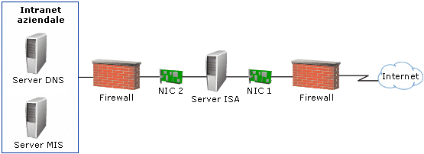
Figura 4 Configurazione delle schede di rete per ISA
Una scheda viene utilizzata per le comunicazioni interne e deve essere connessa direttamente alla rete Intranet o ai router che consentono il passaggio del traffico attraverso la Intranet. La seconda scheda viene utilizzata per le comunicazioni esterne e deve essere connessa direttamente a Internet o ai router che consentono il passaggio del traffico attraverso Internet.
Per l'impostazione delle proprietà IP per la scheda interna è necessario conoscere l'indirizzo IP del server DNS da utilizzare per le operazioni di ricerca e risoluzione dei nomi.
Nota Per l'impostazione delle proprietà IP per la scheda interna è necessario utilizzare un indirizzo IP statico per il server ISA. Non è possibile utilizzare gli indirizzi IP assegnati da DHCP (Dynamic Host Configuration Protocol) per la scheda interna, perché l'indirizzo IP generato da DHCP può essere reimpostato. Per disattivare DHCP, assegnare un indirizzo IP statico nelle proprietà TCP/IP della scheda esterna.
In presenza di più domini a cui verrà indirizzato il traffico del server ISA, è necessario modificare le proprietà TCP/IP della scheda NIC esterna e assegnare un indirizzo IP statico a ogni dominio. Nel server DNS esterno, utilizzare quindi gli indirizzi IP appena aggiunti per la scheda esterna e assegnare ogni indirizzo IP a ogni nome DNS al quale si desidera che acceda il server ISA. Assicurarsi di prendere nota dell'indirizzo IP assegnato a ogni server.
Disinstallazione di IIS
Se IIS è in esecuzione nel server in cui si è previsto di installare ISA, esso verrà interrotto durante il processo di installazione di ISA. Il server ISA utilizza infatti la porta predefinita del servizio Web IIS (HTTP porta 80) per consentire la pubblicazione Web e per l'attesa delle richieste Web provenienti sia dai client interni che da quelli esterni dopo la creazione delle regole di pubblicazione Web. Per assicurarsi che ISA possa ricevere e inviare richieste HTTP, verificare che IIS non sia installato e, nel caso in cui lo sia, rimuoverlo dal server prima di eseguire il programma di installazione di ISA.
Per disinstallare IIS
- Fare clic su Start, Impostazioni e quindi su Pannello di controllo.
- Fare doppio clic su Installazione applicazioni.
- In Installazione applicazioni fare clic su Installazione componenti di Windows.
- Deselezionare Internet Information Services (IIS).
- Fare clic su Avanti e quindi completare la procedura guidata Aggiunta guidata componenti di Windows.
Installazione del server ISA
È possibile installare ISA solo con funzionalità di firewall, solo con funzionalità di cache oppure in modalità integrata che le supporta entrambe. Questo documento è incentrato sull'utilizzo del server ISA come proxy firewall front-end per MIS, quindi nelle istruzioni seguenti verrà indicato di selezionare l'installazione in modalità firewall. Se si desidera utilizzare le funzionalità di cache oltre a quelle di firewall, è possibile eseguire nuovamente l'installazione in seguito oppure reinstallare ISA in modalità integrata. Per informazioni dettagliate sulla modifica della modalità di installazione di ISA, vedere la Guida in linea di ISA Server.
Quando si installa ISA, è inoltre necessario creare una tabella LAT, ovvero una tabella contenente tutti gli intervalli di indirizzi IP utilizzati dalla rete interna associata al server ISA. Il server ISA utilizza la tabella LAT per determinare come i computer della rete interna comunicano con le reti esterne. Il server ISA utilizza inoltre la tabella LAT per decidere quali schede di rete verranno protette tramite il caricamento del driver per il filtro di pacchetti. Prima di eseguire il programma di installazione di ISA, è necessario accertarsi che il server sia connesso a una rete interna con routing, in modo che il programma di installazione possa creare automaticamente la tabella LAT. In caso contrario è necessario conoscere l'intervallo o gli intervalli di indirizzi IP utilizzati dai server interni in modo da poter creare manualmente la tabella LAT.
Per installare ISA
- Inserire il CD di Microsoft Internet Security and Acceleration Server 2000 nell'unità CD-ROM.
- Fare clic su Install ISA Server.
- Leggere le informazioni visualizzate nella pagina Welcome e quindi fare clic su Continue.
- Nella pagina CD-Key immettere il codice del prodotto, fare clic su OK, verificare che il codice sia corretto nella pagina Product ID e quindi fare clic su OK.
- Leggere il Contratto di Licenza e quindi selezionare I Agree.
- Nella pagina Installation selezionare Typical Installation tra le tre opzioni disponibili, descritte di seguito:
  - Typical Installation Questa opzione installa lo strumento amministrativo ISA ma non vengono installati i servizi aggiuntivi per H.323 Gatekeeper o Message Screener. Non selezionare questa opzione se è necessario utilizzare il servizio H.323 Gatekeeper per proteggere l'utilizzo di NetMeeting tra Internet e la rete Intranet o se è necessario Message Screener per eseguire lo screening del contenuto dei messaggi SMTP (Simple Mail Transfer Protocol) in ingresso.
  - Custom Installation Selezionare questa opzione per installare nella combinazione desiderata ISA e i servizi H.323 Gatekeeper per la protezione di NetMeeting e SMTP Message Screener.
  - Full Installation Selezionare questa opzione se oltre a installare ISA si desidera installare entrambi i servizi per la protezione di NetMeeting e filtrare i messaggi SMTP in ingresso.
- Nella pagina Typical Installation verificare le impostazioni e quindi fare clic su OK.
- Nella pagina Mode selezionare Firewall Mode e quindi fare clic su Continue.
- A questo punto è necessario creare la tabella LAT. Se il server ISA non è connesso alla rete interna, è possibile creare manualmente la tabella inserendo l'intervallo di indirizzi IP della rete interna. Se il server è connesso alla rete interna, fare clic su Construct Table per consentire la creazione automatica della tabella LAT.
- Nella pagina Local Address Table selezionare Add the ranges found by the ISA Server Setup wizard.
- Nel gruppo Card selezionare le schede di rete rilevate dall'installazione guidata di ISA Server.
- Verificare che la casella di controllo Add address ranges based on Windows 2000 Routing Table sia selezionata e quindi fare clic su OK (figura 5).
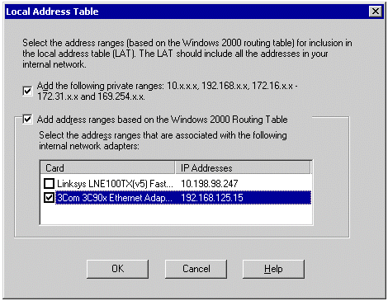
Figura 5 Opzioni per la scheda di rete nella tabella LAT
- Nella pagina Setup Message viene confermata la creazione della tabella LAT. Fare clic su OK.
- Nella pagina IP ranges controllare la tabella LAT indicata nella casella Internal IP ranges (figura 6).
Importante Verificare che sia indicato un indirizzo IP per ogni server della Intranet o che la tabella LAT contenga intervalli IP che includono tutti gli indirizzi IP di tutti i computer della Intranet.
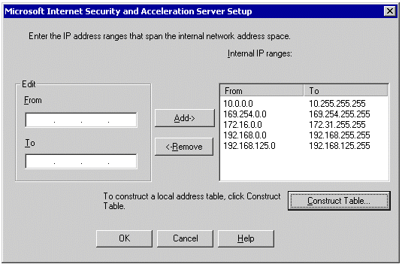
Figura 6 Esempio di intervalli di indirizzi IP interni
- Nella pagina Launch ISA Management Tool verificare che l'opzione Start the ISA Server Getting Started Wizard sia selezionata e quindi fare clic su OK.
- Nella pagina finale del programma di installazione viene confermato il corretto completamento dell'installazione. Per completare l'installazione ed eseguire la procedura guidata ISA Server Getting Started Wizard, fare clic su OK.
Configurazione del server ISA
Dopo aver installato ISA, è possibile gestire tutti gli aspetti delle prestazioni del firewall tramite lo strumento ISA Management. Si possono eseguire le procedure guidate dallo strumento come descritto di seguito. È possibile tornare alle procedure guidate per modificare le impostazioni oppure selezionare un elemento nella struttura della console dello strumento ISA Management per accedere alle pagine delle proprietà e creare regole e azioni. Comunque si decida di procedere per la modifica delle impostazioni del server ISA, è necessario assicurarsi che il server consenta il traffico in ingresso, che il traffico appropriato venga indirizzato al server MIS e che il server ISA consenta anche il traffico in uscita.
Per configurare il server ISA è necessario eseguire le seguenti operazioni:
- Esecuzione di ISA Server Getting Started Wizard
- Configurazione del server ISA per MIS
Esecuzione di ISA Server Getting Started Wizard
ISA Server Getting Started Wizard è un componente dello strumento ISA Management ed è sempre accessibile da tale strumento. Se ci si attiene alle istruzioni presentate in questo documento per l'installazione di ISA Server, lo strumento ISA Management viene aperto automaticamente e la procedura guidata Getting Started Wizard viene visualizzata nel riquadro dei dettagli. Quando si esegue Getting Started Wizard, in pratica si sta semplicemente aprendo lo strumento ISA Management e selezionando il nodo di primo livello nella struttura della console. È possibile uscire dalla procedura guidata in qualsiasi momento selezionando un oggetto nel nodo Server and Arrays della struttura della console dello strumento ISA Management. In questo documento vengono presentate esclusivamente le impostazioni che consentono al server MIS di inviare e ricevere messaggi di utenti con dispositivi wireless. Per la modifica delle impostazioni relative alla pianificazione, alla modalità di accesso a Internet per i client protetti dal firewall, alle voci di dial-up , a SecurNAT o al concatenamento di firewall, è possibile accedere nuovamente a Getting Started Wizard.
Per eseguire Getting Started Wizard
- Fare clic su Start e quindi su Programs. Selezionare la cartella che contiene ISA e quindi fare clic su ISA Server Management.
- Nella struttura della console fare clic sul nodo Internet Security and Acceleration Server.
- Nel riquadro dei dettagli fare doppio clic su Getting Started Wizard.
È inoltre possibile impostare manualmente tutte le opzioni di Getting Started Wizard selezionando l'oggetto appropriato nella struttura della console dello strumento ISA Management. Non è possibile invece configurare alcune impostazioni (come le regole di pubblicazione Web) in Getting Started Wizard; tali impostazioni devono essere configurate nella struttura della console dello strumento ISA Management.
Configurazione del server ISA per MIS
Per consentire al server MIS di gestire l'invio e la ricezione delle richieste per gli utenti con dispositivi wireless, è necessario consentire sia il traffico in ingresso che quello in uscita. Il traffico in ingresso viene configurato tramite regole di pubblicazione Web, mentre il traffico in uscita viene configurato tramite criteri di accesso.
Per consentire l'accesso del traffico in ingresso al server MIS, è necessario creare una nuova regola di pubblicazione Web per reindirizzare al server MIS le richieste ricevute dal server ISA. È disponibile una regola di pubblicazione Web predefinita che scarta tutte le richieste in modo che nessun server interno risulti accessibile ai client esterni. Non è possibile modificare o eliminare questa regola, ma è disponibile l'impostazione "Last" in modo che qualsiasi altra regola di pubblicazione con una priorità maggiore venga elaborata prima della regola predefinita. Per consentire il traffico in ingresso è sufficiente creare una nuova regola di pubblicazione Web che definisca la destinazione di indirizzamento del traffico e assegnare una priorità maggiore a tale regola. Prima di creare una regola di pubblicazione Web, è tuttavia necessario aver definito un set di destinazione a cui indirizzare il traffico del server ISA. Un set di destinazione è composto dal nome di un server, un indirizzo IP o un intervallo IP (può includere un percorso) e viene applicato alle azioni specificate nelle regole.
Importante È necessario creare set di destinazione che utilizzano lo stesso percorso dell'URL che verrà utilizzato dagli utenti per l'accesso. Se quando si installa un server ISA si desidera evitare di modificare l'URL già utilizzato dagli utenti, è necessario utilizzare l'indirizzo in tale URL quando si crea la destinazione per la regola di pubblicazione. Ad esempio, se gli utenti utilizzano l'indirizzo https://mis_server.com/OMA, per la creazione del set di destinazione è necessario utilizzare mis_server.com come nome del server. Se si desidera che gli utenti accedano al server ISA, è necessario utilizzare il nome del server ISA nel set di destinazione e avvertire gli utenti di utilizzare, ad esempio, l'indirizzo https://ISA_server.com/OMA. Se tuttavia si decide di creare il set e l'URL di destinazione, è necessario assicurarsi che la voce DNS esterna per il nome del server utilizzato nel set e nell'URL di destinazione punti al server ISA.
Per consentire al server MIS di restituire al dispositivo wireless i dati richiesti tramite il server ISA, è necessario definire criteri di accesso completi, costituiti da regole di protocollo e regole per siti e contenuti. Poiché esiste già una regola predefinita per siti e contenuti denominata "Allow Rule" che consente a tutti i client di accedere sempre a tutto il contenuto di tutti i siti, è sufficiente configurare una regola di protocollo per consentire il flusso di richieste in uscita.
Per configurare il server ISA per consentire il traffico in ingresso e in uscita per il server MIS
- Consentire il traffico in uscita.
  - Configurare una regola di protocollo.
  - Configurare le proprietà delle richieste Web in uscita per il server ISA.
- Consentire il traffico in ingresso.
  - Configurare i set di destinazione.
  - Configurare una regola di pubblicazione Web.
  - Configurare le proprietà delle richieste Web in ingresso per il server ISA.
Nota Se si utilizzano certificati SSL, vedere le istruzioni nella sezione "Utilizzo di certificati SSL tra server ISA e MIS" più avanti in questo documento.
È inoltre consigliabile, sebbene non necessario, impostare le opzioni in modo che il server venga identificato come server firewall autonomo e dedicato. Durante l'esecuzione della procedura guidata Secure Your Server Wizard dalla procedura guidata Getting Started Wizard, sono disponibili le opzioni seguenti per l'identificazione del server:
- Dedicated: questa opzione viene impostata per i server dedicati esclusivamente alla protezione di tipo firewall.
- Limited services: questa opzione viene impostata per i server che vengono utilizzati per la protezione di tipo firewall ma che fungono anche da domain controller.
- Secure: questa opzione viene impostata per i server che vengono utilizzati come server database o server applicazioni ma anche come server firewall.
Importante Se si esegue la procedura guidata Secure Your Server Wizard nel server che verrà esposto su Internet e filtrerà il traffico diretto verso il server MIS, selezionare l'opzione Dedicated. Con qualsiasi altra impostazione, sarà inferiore la quantità di risorse del server disponibili per la protezione delle comunicazioni da Internet alla rete Intranet.
Consentire il traffico in uscita
Per consentire il traffico in uscita, è innanzitutto necessario configurare una nuova regola di protocollo e quindi configurare le proprietà delle richieste Web in uscita per il server ISA.
Per configurare una regola di protocollo
- In Getting Started, sotto Welcome, fare clic su Configure Protocol Rules.
- In Configure Protocol Rules fare clic su Create a Protocol Rule.
- Nella pagina Welcome, in Protocol Rule Name digitare un nome che identifichi la regola, ad esempio "consenti", e quindi fare clic su Avanti.
- Per consentire al server ISA di rispondere alle richieste dei client, nella pagina Rule Action, sotto Response to client requests to use protocol, selezionare Allow e quindi fare clic su Avanti.
- Nella pagina Protocols, sotto Apply this rule to, selezionare All IP traffic e quindi fare clic su Avanti.
- Nella pagina Schedule selezionare Always per consentire al server MIS di inviare risposte ai dispositivi wireless in qualsiasi momento.
Importante La pianificazione (schedule) che si sceglie in questa pagina verrà applicata a tutti i server gestiti dal server ISA. Se si imposta una pianificazione limitata, le richieste verranno consentite solo durante i periodi pianificati. Esempi di richieste che rientrano in questa pianificazione sono quelle di invio di dati provenienti da un server MIS e quelle di esplorazione di siti Internet provenienti da client protetti dal firewall. Per ulteriori informazioni sull'impostazione delle pianificazioni, vedere la Guida in linea di ISA.
- Per applicare la regola a tutte le richieste in uscita, nella pagina Client Type selezionare Any request e quindi fare clic su Avanti.
- Nella pagina Completing the New Protocol Wizard fare clic su Fine.
Per configurare le proprietà delle richieste Web in uscita per il server ISA
- Nella struttura della console dello strumento ISA Management fare clic con il pulsante destro del mouse sul nome del server utilizzato e quindi scegliere Proprietà.
- Fare clic sulla scheda Outgoing Web Requests.
  - Se si utilizza una sola scheda di rete interna, nel gruppo di impostazioni Identification selezionare Use the same listener configuration for all internal IP addresses.
  - Se si utilizzano più schede di rete interne, è possibile selezionare Configure listeners individually.
- Fare clic su Add per configurare individualmente le singole schede di rete.
- Nella scheda Outgoing Web Requests verificare che la porta TCP sia impostata correttamente.
Consentire il traffico in ingresso
Per consentire il traffico in ingresso
- Nella procedura guidata Getting Started Wizard fare clic su Configure Destination Sets.
- Nella finestra di dialogo Configure Destination Sets fare clic su Create a Destination Set.
- Nella finestra di dialogo New Destination Set immettere il nome del server MIS oppure un nome descrittivo per indicare che il set di destinazione corrente verrà utilizzato per instradare il traffico verso il server MIS.
- Nella finestra di dialogo New Destination Set fare clic su Add.
- Nella finestra di dialogo Add/Edit Destination selezionare Destination e quindi digitare il nome di dominio completo (FQDN, Fully Qualified Domain Name) del DNS esterno del server ISA.
Nota Il nome FQDN che si specifica in questa finestra corrisponde al nome FQDN al quale gli utenti si collegano via Internet dai rispettivi apparecchi telefonici. Non utilizzare il nome FQDN del server backend a meno che non sia questo il nome che si è richiesto agli utenti di utilizzare per collegarsi.
- In Path digitare il percorso di una directory virtuale IIS caratterizzata dalle stesse funzionalità che si utilizzano in MIS.
Importante Il percorso deve iniziare con una barra (/) e terminare con un asterisco (*) in modo da includere tutti gli elementi e tutte le sottocartelle. È necessario aggiungere una directory virtuale IIS per ogni funzionalità di MIS che si utilizza.
Di seguito sono indicati alcuni esempi di directory virtuali IIS utilizzabili:
  - /OMA* Per collegarsi tramite un telefono WAP
  - /Microsoft-Server-ActiveSync* Per la sincronizzazione con dispositivi Pocket PC
Il percorso della directory /IN* indicato nella figura 7 viene utilizzato per operazioni di testing. L'aggiunta di questa directory è facoltativa, mentre è obbligatorio aggiungere una voce per OMA (esplorazione via Internet) e, se lo si utilizza, una voce per Microsoft Server ActiveSync (sincronizzazione con dispositivi Pocket PC).
- Ripetere il passaggio 5 per aggiungere una voce per ogni directory virtuale IIS utilizzata in MIS. Se si utilizzano tutte le funzionalità di MIS, le impostazioni della finestra di dialogo New Destination Set saranno simili a quelle riportate nella figura 7.
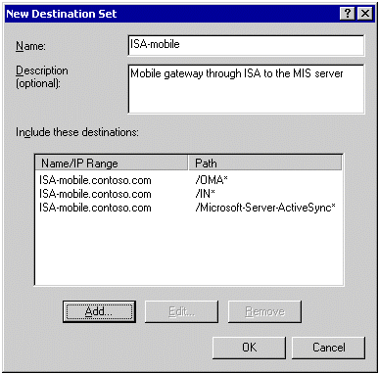
Figura 7 Esempio di impostazioni Include these destinations nella finestra di dialogo New Destination Set
- Al termine, nella finestra di dialogo New Destination fare clic su OK.
- Verificare che il set di destinazione creato venga visualizzato nella tabella Destination Sets.
- Nella finestra di dialogo Getting Started fare clic su Exit the Getting Started Wizard.
Per configurare una regola di pubblicazione Web
- Nella struttura della console dello strumento ISA Management fare doppio clic su Servers and Arrays, fare doppio clic sul nome del server ISA utilizzato, fare doppio clic su Publishing e quindi fare clic su Web Publishing Rules.
- Nel riquadro dei dettagli fare clic su Create a Web Publishing Rule.
- Nella pagina Welcome, in Name, digitare un nome per la regola, ad esempio MIS_Incoming, e quindi fare clic su Avanti.
- Nella pagina Destination Sets selezionare Specified destination set. In Name selezionare il set di destinazione MIS appena creato e quindi fare clic su Avanti.
- Nella pagina Client Type selezionare Any request per applicare la regola a tutte le richieste in ingresso che corrispondono a tentativi di accesso alle directory virtuali IIS nel server MIS.
Nota Per specificare che questa regola deve essere applicata alle richieste indirizzate al server MIS, ma che la gestione delle richieste deve essere diversa a seconda dell'utente che le invia, è possibile selezionare Specific users and groups. Tuttavia, gli account utente devono trovarsi nel server ISA o essere accessibili dal server ISA stesso. Non è consigliabile specificare questo tipo di informazioni per un server connesso direttamente a Internet.
- Nella pagina Rule Action, sotto Response to client requests, selezionare Redirect the request to this internal Web server (name or IP address) e quindi digitare il nome FQDN del server MIS. Verificare che l'opzione Send the original host header to the publishing server sia deselezionata e che le porte HTTP, SSL e FTP siano corrette. Le opzioni della pagina Rule Action saranno simili a quelle riportate nella figura 8.
Importante Selezionare l'opzione Send the original host header to the publishing server solo se si eseguono più server virtuali nello stesso computer o se si desidera utilizzare le intestazioni host del server MIS interno senza doverle modificare quando si configura un server MIS in modo che venga gestito da un server ISA.
L'opzione Send the original host header to the publishing server consente di passare una delle due possibili intestazioni host nella richiesta HTTP quando il server ISA reindirizza la richiesta al server MIS interno.
  - Se questa opzione è deselezionata, il server ISA modifica l'intestazione host originale sostituendo il nome del server esterno con il nome del server interno.
Originale | Passata al server MIS
http://mobile.contoso.com | http://NA-mobile.contoso.com
  - Se l'opzione è selezionata, il server ISA non modifica l'intestazione host originale.
Originale | Passata al server MIS
http://mobile.contoso.com | http://mobile.contoso.com
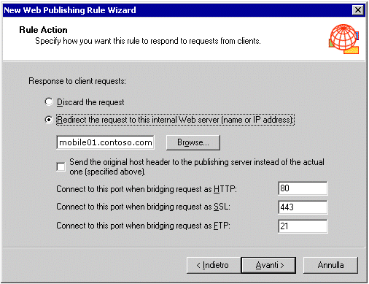
Figura 8 Opzioni della pagina Rule Action nella procedura guidata New Web Publishing Rule Wizard
- Nella pagina Rule Action fare clic su Avanti, quindi nella pagina Completing the New Web Publishing Rule fare clic su Fine.
Nota Se si utilizzano certificati SSL, sarà necessario aggiungere a questa regola le informazioni relative a SSL. Per informazioni sulla configurazione delle impostazioni SSL nella scheda Bridging, vedere la sezione "Utilizzo di certificati SSL tra server ISA e MIS" più avanti in questo documento.
Per configurare le proprietà delle richieste Web in ingresso
- Nella struttura della console dello strumento ISA Management fare clic con il pulsante destro del mouse sul nome del server utilizzato e quindi scegliere Proprietà.
- Fare clic sulla scheda Incoming Web Requests. Per configurare il server ISA come listener per le richieste in ingresso nella sola scheda di rete esterna, nel gruppo Identification selezionare Configure listeners individually per IP address e quindi fare clic su Add.
- Nella finestra di dialogo Add/Edit Listeners:
  - Nella casella Server selezionare il server ISA.
  - Nella casella IP address selezionare l'indirizzo IP della scheda di rete esterna.
  - Nella casella Display Name digitare un nome per la scheda di rete esterna e quindi fare clic su OK per tornare alla scheda Incoming Web Requests.
- Se si utilizzano più domini, ripetere il passaggio 3 per aggiungere tutti gli indirizzi IP.
- Nella scheda Incoming Web Requests verificare che la casella di controllo Ask unauthenticated users for identification in Connection Settings sia deselezionata. Il filtro ISA per MIS eseguirà questa autenticazione.
- Se si utilizzano certificati SSL, è possibile selezionare la casella di controllo Enable SSL listeners in questa fase oppure in seguito durante l'esecuzione della procedura disponibile nella sezione "Utilizzo di certificati SSL tra server ISA e MIS" più avanti in questo documento.
Installazione del filtro ISA per MIS nel server ISA
Il filtro ISA per MIS viene installato nel server ISA per rendere possibile la pre-autenticazione degli utenti che richiedono dati da un dispositivo wireless. Durante l'installazione del filtro ISA per MIS, è possibile accedere a uno strumento per il mapping dei domini che consente di gestire la pre-autenticazione delle richieste provenienti da utenti di dispositivi Pocket PC che desiderano eseguire la sincronizzazione con la propria Posta in arrivo. Se si utilizzano più domini, è possibile servirsi di questo strumento per eseguire il mapping tra un indirizzo DNS esterno e un domain controller interno che esegue la pre-autenticazione.
Si supponga, ad esempio, che le sedi di contoso.com si trovino in America del nord e a Londra. A ogni area sono associati un indirizzo di dominio esterno e server interni specifici che autenticano gli utenti che desiderano eseguire la sincronizzazione. Normalmente gli utenti wireless che desiderano sincronizzarsi con la propria Posta in arrivo si collegano all'indirizzo http://NA-mobile.contoso.com se lavorano nella sede in America del nord e all'indirizzo http://LON-mobile.contoso.com se lavorano a Londra. Poiché viene aggiunto un server ISA che gestisce tutto il traffico in ingresso per entrambi i domini, l'amministratore deve configurare il filtro ISA per MIS in modo che gli utenti wireless possano essere autenticati in entrambe le sedi. Per ottenere questo risultato, un amministratore di Contoso si serve dello strumento Server ActiveSync Domain Mapping aggiungendo una sola voce per il dominio della sede in America del nord ed eseguendo quindi il mapping tra l'indirizzo HTTP esterno e il percorso DNS di tale dominio (figura 9).
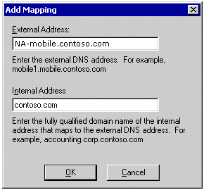
Figura 9 Mapping tra un indirizzo esterno e un indirizzo interno nella finestra di dialogo Add Mapping
Viene aggiunta una voce per il dominio di Londra, in modo che lo stesso server ISA sia in grado di gestire le richieste in ingresso per entrambi i domini.
Se si desidera utilizzare un solo server ISA per più domini, è necessario servirsi dello strumento Domain Name Mapping, in caso contrario, è necessario installare un server ISA in ogni dominio e ciò determina un notevole aumento dei costi. È possibile accedere a questo strumento di mapping durante l'installazione del filtro ISA per MIS oppure eseguirlo in qualsiasi momento dal menu di avvio dopo aver installato il filtro. Lo strumento Domain Name Mapping consente di configurare o aggiornare il supporto per più domini in qualsiasi momento, tuttavia l'unico modo per modificare le impostazioni specificate durante l'installazione per l'accesso tramite dispositivi WAP consiste nel disinstallare e quindi reinstallare il filtro ISA per MIS.
Per installare il filtro ISA per MIS nel server ISA
- Inserire il CD di MIS nel server ISA.
- Fare clic su Start, Esegui e quindi su Sfoglia. Passare al CD di MIS, fare doppio clic sulla cartella Support, fare doppio clic sulla cartella Tools, fare doppio clic sulla cartella ISA Filter, fare doppio clic sulla cartella Setup.Exe e quindi fare clic su OK.
- Leggere il messaggio di avviso visualizzato nella pagina Welcome e quindi fare clic su Avanti.
- Fare clic su I Accept the terms of the license agreement e quindi fare clic su Avanti.
- Nella pagina Select Filter Functionality fare clic su WAP Browse e/o su Server Active Sync per selezionare i tipi di traffico da utilizzare nella topologia in uso e quindi fare clic su Avanti.
- Nella pagina Domain Address – WAP Access in Domain Name digitare il nome FQDN del dominio in cui si trovano gli account wireless e quindi fare clic su Avanti.
Importante Questa è l'unica operazione che è possibile eseguire per specificare il nome del dominio in cui si trovano gli account wireless. Sebbene lo strumento Domain Name Mapping consenta di specificare più domini per la sincronizzazione dopo il completamento dell'installazione, non è disponibile alcun strumento che consenta di modificare a installazione avvenuta il nome di dominio per gli account per l'accesso WAP.
- Nella pagina –W Auxiliary Account selezionare Yes o No rispettivamente se si desidera o non si desidera aggiungere il suffisso –w ai nomi di account e quindi fare clic su Avanti.
- Nella pagina Ready To Install the Program fare clic su Install.
- Per attivare il supporto per la sincronizzazione con uno o più domini tramite un unico server ISA, nella pagina Server ActiveSync Domain Mapping Tool fare clic su Add. Nella pagina Add Mapping, in External Address digitare l'indirizzo DNS esterno al quale si collegano gli utenti per la sincronizzazione con la propria Posta in arrivo. In Internal Address digitare il nome FQDN del dominio che esegue l'autenticazione per gli utenti in tale dominio. Fare clic su OK. Aggiungere i restanti domini. Le opzioni della pagina Server ActiveSync saranno simili a quelle riportate nella figura 10.
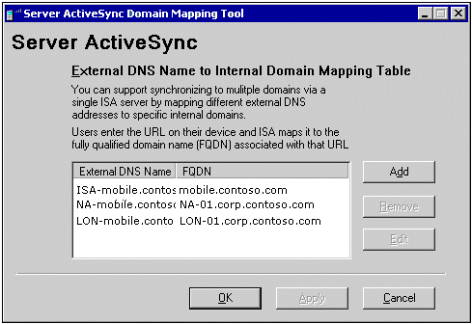
Figura 10 Opzioni della pagina Server ActiveSync
- Nella pagina Server ActiveSync Domain Mapping Tool fare clic su OK per completare l'installazione del filtro ISA per MIS.
- Nella pagina MIS ISA Filter Wizard Completed fare clic su Fine.
Per verificare che il filtro ISA per MIS sia installato
- Fare clic su Start, scegliere Programmi, Microsoft ISA Server e quindi fare clic su ISA Management.
- Nella struttura della console dello strumento ISA Management fare doppio clic su Servers and Arrays, fare doppio clic sul nome del server ISA utilizzato, fare doppio clic su Extensions e quindi fare clic su Web Filters.
- Verificare che nell'elenco del riquadro dei dettagli venga visualizzato il filtro ISA per MIS.
Nota Se si sospetta che il filtro ISA per MIS non sia stato caricato correttamente, fare clic su Aggiorna nello strumento ISA Management. Se si desidera modificare le impostazioni per l'accesso WAP, utilizzare Installazione applicazioni in Pannello di controllo per disinstallare il filtro. Prima di reinstallare il filtro ISA per MIS, verificare che il server ISA venga installato senza errori e venga riavviato correttamente.
Configurazione del server MIS per l'invio di notifiche tramite ISA
Se si inviano notifiche da un server MIS aziendale a un dispositivo wireless tramite un carrier e il carrier richiede un indirizzo IP specifico, è necessario assicurarsi che il server MIS sia configurato in modo che possa inviare notifiche solo tramite il server ISA. Se non si utilizzano le notifiche o non è necessario inviare notifiche tramite il carrier utilizzando un indirizzo IP specifico, questa procedura può essere ignorata. Dopo aver installato il software client firewall ISA nel server MIS, è possibile configurare questo server in modo che le notifiche vengano sempre inviate tramite il server ISA.
Dal punto di vista di ISA, un client firewall è qualsiasi computer in cui è installato il software client firewall ISA. Un client firewall ISA utilizza un'applicazione Winsock per inviare informazioni a un computer e verifica se nella propria copia della tabella LAT è presente tale computer. Se il computer non è incluso nella tabella LAT, la richiesta viene inviata al servizio ISA Server Firewall. Il servizio ISA Server Firewall gestisce la richiesta inoltrandola alla destinazione appropriata in base alle autorizzazioni impostate. Il software client firewall può inviare al server ISA informazioni sugli utenti di Windows che sono necessarie per l'autenticazione. Per ulteriori informazioni sui client firewall ISA, vedere la Guida in linea di ISA Server.
Per configurare un server MIS per l'invio di notifiche tramite ISA
- Nel server MIS fare clic su Start, su Esegui e quindi digitare \\<NomeServerISA>\mspclnt\setup.exe.
- Nella pagina Welcome fare clic su Avanti.
- Per installare i file del client nella cartella predefinita, fare clic su Avanti.
- Nella pagina Ready to Install the Program fare clic su Install.
- Per uscire dalla procedura guidata, nella pagina Install Wizard Completed fare clic su Fine.
- Fare clic con il pulsante destro del mouse sull'icona del client firewall sulla parte destra della barra delle applicazioni del server MIS e quindi scegliere Configure.
- Verificare che il server disponibile in Use this ISA Server sia il server ISA che si desidera venga utilizzato dal server MIS e quindi fare clic su Update Now.
- Se il server ISA non è quello desiderato, deselezionare la casella di controllo Automatically detect ISA server, digitare il nome del server ISA appropriato e quindi fare clic su Update Now.
Configurazione di ISA per la protezione delle notifiche tramite IPSec
Se si utilizza la funzionalità di invio delle notifiche da un server MIS e il carrier utilizza IP Security (IPSec) per la protezione delle notifiche, è necessario aggiungere filtri di pacchetto al server ISA per consentire a quest'ultimo di inviare tramite il carrier le notifiche ai dispositivi wireless degli utenti.
Il filtraggio dei pacchetti nel server ISA consente di controllare il flusso dei pacchetti IP in ingresso e in uscita dal server ISA. Quando il filtraggio dei pacchetti è abilitato, i pacchetti in arrivo sulla scheda di rete esterna vengono rifiutati a meno che non siano autorizzati in modo esplicito, sia in modo statico mediante filtri di pacchetto IP che in modo dinamico mediante criteri di accesso o regole di pubblicazione.
Nella maggior parte dei casi è preferibile aprire le porte in modo dinamico, pertanto è consigliabile creare criteri di accesso che autorizzino i client interni ad accedere a Internet oppure regole di pubblicazione che consentano ai client esterni di accedere ai server interni. Ciò è dovuto al fatto che i pacchetti dei filtri IP aprono le porte in modo statico ma i criteri di accesso e le regole di pubblicazione aprono le porte in modo dinamico, ovvero quando arriva una richiesta.
In alcuni casi è tuttavia necessario utilizzare i filtri di pacchetto IP. Configurare i filtri di pacchetto IP se:
- Si pubblicano server che si trovano in una rete perimetrale (nota anche come zona demilitarizzata, DMZ e screened subnet).
- Nel computer in cui è installato ISA Server si eseguono altre applicazioni o servizi collegati a Internet.
- Si desidera consentire l'accesso a protocolli non basati sul protocollo UDP (User Datagram Protocol) o TCP (Transmission Control Protocol), che sono protocolli IP.
Dato che si utilizza IPSec e che è necessario consentire l'accesso a un set di protocolli che supportano lo scambio protetto di pacchetti al livello IP, è necessario creare filtri di pacchetto IP.
È possibile configurare due tipi di filtri di pacchetto IP statici: filtri di accesso e filtri di blocco. I filtri di accesso sono filtri di eccezione, ovvero bloccano tutti i tipi di pacchetto ad eccezione di quelli specificati nel filtro. Se per una determinata porta non si abilita un filtro di pacchetto, il server ISA può fungere da listener su tale porta solo se questa viene aperta in modo dinamico. I filtri di blocco chiudono le porte specificate nei filtri stessi. Poiché è necessario che il server ISA funga da listener per le notifiche push provenienti dal server MIS e invii le notifiche ai dispositivi wireless, si dovrà creare un filtro di accesso. Per configurare il filtraggio dei pacchetti
- Abilitare il filtraggio dei pacchetti.
- Creare filtri di accesso per le porte 1701 e 500.
Per abilitare il filtraggio dei pacchetti
- Nella struttura della console dello strumento ISA Management fare doppio clic su Internet Security and Acceleration Server, fare doppio clic su Servers and Arrays, fare doppio clic sul nome del server utilizzato e quindi fare doppio clic su Access Policy.
- Nella struttura della console fare clic con il pulsante destro del mouse su IP Packet Filters e selezionare Proprietà.
- Nella scheda General fare clic su Enable packet filtering.
Per creare filtri di accesso per le porte 1701 e 500
- Nella struttura della console dello strumento ISA Management fare doppio clic su Internet Security and Acceleration Server, fare doppio clic su Servers and Arrays, fare doppio clic sul nome del server utilizzato e quindi fare doppio clic su Access Policy.
- Nella struttura della console fare clic con il pulsante destro del mouse su IP Packet Filters, fare clic su Nuovo e quindi fare clic su Filter.
- Nella pagina Welcome, in IP Packet Filter Name digitare un nome per il filtro personalizzato e quindi fare clic su Avanti.
- Nella pagina Filter Mode selezionare Allow packet transmission e quindi fare clic su Avanti.
- Nella pagina Filter Type selezionare Custom e quindi fare clic su Avanti.
- Nella pagina Filter Settings:
  - In IP Protocol selezionare UDP.
  - In Local port selezionare Fixed port e quindi in Port number digitare 500.
  - In Remote port selezionare Fixed port e quindi in Port number digitare 500.
- Quando le impostazioni risulteranno simili a quelle della figura 11, fare clic su Avanti.
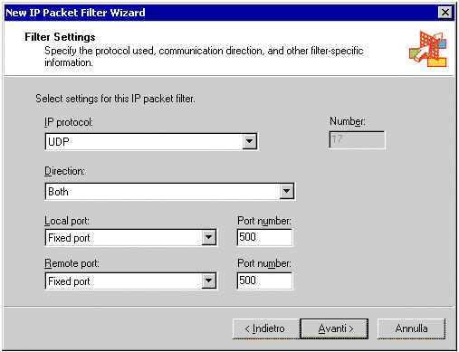.
Figura 11 Pagina Filter Settings
- Nella pagina Local Computer, in Apply this packet filter to selezionare Default IP addresses for each external interface on the ISA server computer e quindi fare clic su Avanti.
- Nella pagina Remote Computers in Apply this packet filter to selezionare All Remote computers e quindi fare clic su Avanti.
- Nella pagina Completing the New IP Packet Wizard fare clic su Fine.
- Nel riquadro dei dettagli fare clic con il pulsante destro del mouse sul nuovo filtro di pacchetto e quindi scegliere Proprietà.
- Nella scheda General fare clic su Enable this filter e quindi fare clic su OK.
- Ripetere i passaggi precedenti per creare un altro filtro di pacchetto per la porta 1701. L'unica differenza consiste nel digitare 1701 anziché 500 nel passaggio appropriato.
Utilizzo di certificati SSL tra server ISA e MIS
Quando un determinato utente viene pre-autenticato dal filtro ISA per MIS, il server ISA inoltra la richiesta al server MIS. Durante la trasmissione della richiesta dal server ISA al server MIS, la password dell'utente non viene crittografata. Per proteggere le comunicazioni tra il server ISA e il server MIS, installare un certificato SSL nel server ISA e richiedere una connessione protetta tra i due server. Le procedure riportate di seguito consentono di garantire la sicurezza delle comunicazioni. Per informazioni dettagliate sull'utilizzo dei certificati SSL, vedere la Guida in linea di IIS e di Windows.
Per installare certificati SSL nei server ISA e MIS
- Richiedere un certificato SSL per il nome FQDN del server MIS e installarlo. È necessario applicare il certificato al sito Web predefinito.
Nota L'autorità di certificazione (CA, Certification Authority) che emette il certificato per il server MIS deve essere considerata attendibile dal server ISA. Questo certificato deve essere emesso da una CA alla quale il server MIS sia in grado di accedere per richiedere convalide ed elenchi di revoche. È consigliabile utilizzare una CA privata locale.
- Per il server ISA, richiedere un certificato per ogni indirizzo DNS front-end sul quale si desidera che il server ISA esegua operazioni di pubblicazione. Richiedere almeno un certificato per il server MIS.
- Installare tutti questi certificati nell'archivio personale del server locale.
Per utilizzare certificati per l'autenticazione dei client Web
- Fare clic su Start, scegliere Programmi, Microsoft ISA Server e quindi fare clic su ISA Server Management Tool.
- Nella struttura della console dello strumento ISA Management fare doppio clic su Servers and Arrays, fare clic con il pulsante destro del mouse sul nome del server ISA utilizzato e quindi scegliere Proprietà.
- Fare clic sulla scheda Incoming Web Requests e quindi su Configure listeners individually per IP address (figura 12).
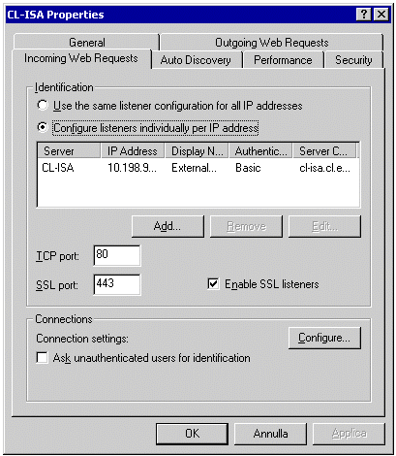
Figura 12 Scheda Incoming Web Requests
- Selezionare la casella di controllo Enable SSL listeners.
- Nella scheda Incoming Web Requests fare clic su Add.
- Nella finestra di dialogo Add/Edit Listeners, in Server selezionare il nome del server ISA utilizzato e quindi in IP Address selezionare uno degli indirizzi IP aggiunti in precedenza alla scheda di rete esterna.
- Selezionare la casella di controllo Use a server certificate to authenticate to web clients e quindi selezionare il certificato emesso per il dominio con nome FQDN che corrisponde all'indirizzo IP che si sta configurando. Per applicare le impostazioni, fare clic su OK. (Le opzioni saranno simili a quelle riportate nella figura 13.)
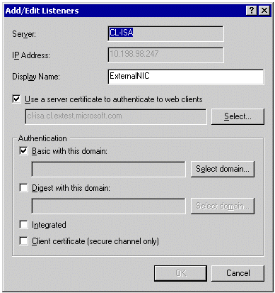
Figura 13 Impostazioni della finestra di dialogo Add/Edit Listeners
- Nella struttura della console dello strumento ISA Management fare doppio clic su Servers and Arrays, fare doppio clic sul nome del server ISA utilizzato, fare doppio clic su Publishing e quindi fare clic su Web Publishing Rules.
- Nel riquadro dei dettagli fare clic con il pulsante destro del mouse sul nome della regola di pubblicazione desiderata e quindi scegliere Proprietà.
- Fare clic sulla scheda Bridging.
Importante Se si prevede di interrompere la sessione SSL nel server ISA, è possibile mantenere invariate le impostazioni predefinite. In questo caso è necessario configurare la directory virtuale MSAS nel server MIS. Nelle impostazioni relative alla sicurezza verificare che l'opzione Require SSL non sia selezionata. Per ulteriori informazioni sulla configurazione delle directory di IIS utilizzate da MIS, vedere la documentazione di MIS.
- Per utilizzare SSL per le comunicazioni tra il server ISA e il server MIS, nel gruppo Redirect SSL requests as selezionare SSL requests (establish a new channel to the site), come illustrato nella figura 14.
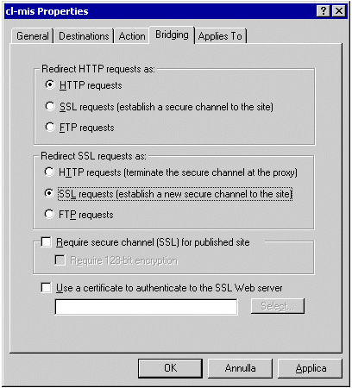
Figura 14 Scheda Bridging del server MIS
Conclusioni
La soluzione più sicura per utenti mobili che devono esplorare la rete Intranet e sincronizzare i propri dispositivi wireless con le cassette postali di Exchange è rappresentata dall'installazione di un server ISA con il filtro ISA per MIS come server autonomo nella rete perimetrale. Il server funge da gateway per il traffico wireless e autentica le richieste inviate al server MIS. Le richieste provenienti da Internet vengono filtrate dal server ISA in base alle regole di pubblicazione Web e di routing specificate dall'amministratore. Il filtro ISA per MIS esegue quindi la pre-autenticazione degli utenti, in questo modo gli utenti vengono autenticati prima dell'accesso al dominio, alla rete Intranet e alla foresta aziendali. Dopo aver configurato in modo appropriato il server ISA, tutti i server MIS disponibili nella rete perimetrale sono più protetti in quanto si trovano all'interno della Intranet aziendale.
Aggiungendo un server ISA alla topologia esistente diminuiscono i rischi per la sicurezza dell'organizzazione. Grazie al deployment di un server ISA, è possibile spostare i server MIS all'interno della rete Intranet in modo che possano rimanere più protetti, ovvero non espongano troppe porte aperte su Internet per ricevere richieste. Quando si utilizza ISA, è necessario che vengano aperte unicamente le porte LDAP, HTTP e DNS (ed eventualmente HTTPS, se utilizzata). Inoltre, se si dispone di più server MIS, è possibile diminuire i rischi di accessi via Internet non autorizzati riducendo il numero di server nella rete perimetrale. Se si sta pianificando una nuova topologia MIS oppure si desidera proteggerne una esistente, è consigliabile prendere in considerazione l'opportunità di utilizzare un server ISA per proteggere tutti i tentativi di accesso alla rete Intranet privata da parte di utenti wireless collegati via Internet.
Altre risorse
Ulteriori informazioni
- http://www.microsoft.com/italy/miserver/
- http://www.microsoft.com/italy/isaserver/

